МИНИСТЕРСТВО ОБРАЗОВАНИЯ РЕСПУБЛИКИ БЕЛАРУСЬ

Учреждение образования

«БЕЛОРУССКИЙ ГОСУДАРСТВЕННЫЙ ТЕХНОЛОГИЧЕСКИЙ УНИВЕРСИТЕТ»

Факультет информационных технологий

Кафедра информационных систем и технологий

Отчет по лабораторной работе №5

«ИЗБЫТОЧНОЕ КОДИРОВАНИЕ ДАННЫХ В ИНФОРМАЦИОННЫХ СИСТЕМАХ. ИТЕРАТИВНЫЕ КОДЫ»

по дисциплине

«Защита информации и надежность информационных систем»

Студент: Шедько Е.A.

3 курс 3 группа ФИТ

Преподаватель: Берников Владислав Олегович.

Минск 2021 г.

# Цель:

# Приобретение практических навыков кодирования/декодирования двоичных данных при использовании итеративных кодов.

# Задачи:

# 1. Закрепить теоретические знания по использованию итеративных кодов для повышения надежности передачи и хранения в памяти компьютера двоичных данных.

# 2. Разработать приложение для кодирования/декодирования двоичной информации кодом итеративным кодом с различной относительной избыточностью кодовых слов.

# 3. Результаты выполнения лабораторной работы оформить в виде описания разработанного приложения, методики выполнения экспериментов с использованием приложения и результатов эксперимента.

# Теоретическая часть:

Итеративные коды относятся к классу кодов произведения.

Кодом произведения двух исходных (базовых) помехоустойчивых кодов называется такой многомерный помехоустойчивый код, кодовыми последовательностями которого являются все двумерные таблицы со строками кода (k1) и столбцами кода (k2).

Итеративные коды могут строиться на основе использования дву-, трехмерных матриц (таблиц) и более высоких размерностей. Каждая из отдельных последовательностей информационных символов кодируется определенным линейным кодом (групповым или циклическим). Получаемый таким образом итеративный код также является линейным.

Простейшим из итеративных кодов является двумерный код с проверкой на четность по строкам и столбцам. Итеративные Избыточное кодирование данных в информационных системах. Итеративные коды 49 коды, иногда называемые прямоугольными кодами (англ. rectangular code) либо композиционными (англ. product code), являются одними из самых простых (с точки зрения аппаратной реализации) избыточных кодов, позволяющих исправлять ошибки в информационных словах.

Основное достоинство рассматриваемых кодов – простота как аппаратной, так и программной реализации. Основной недостаток – сравнительно высокая избыточность.

Поскольку двумерная матрица формируется как комбинация двух кодов простой четности (по каждому измерению), каждый из Паритет паритетов, Xhv Вертикальные проверки (паритеты), Xv Горизонтальные проверки (паритеты),

Xh k2 k1 50 Лабораторная работа № 5 которых характеризуется минимальным кодовым расстоянием dmin = 2, то полученный итеративный код (r = k1 + k2) будет характеризоваться минимальным кодовым расстоянием, равным произведению dmin по строкам и по столбцам, т. е. 4.

Использование символа Xhv обеспечивает минимальное кодовое расстояние такого итеративного кода dmin (r = k1 + k2 + 1) на единицу больше. В этом легко обнаруживается сходство кода с кодом Хемминга при dmin = 4.

**Результат выполнения программы**

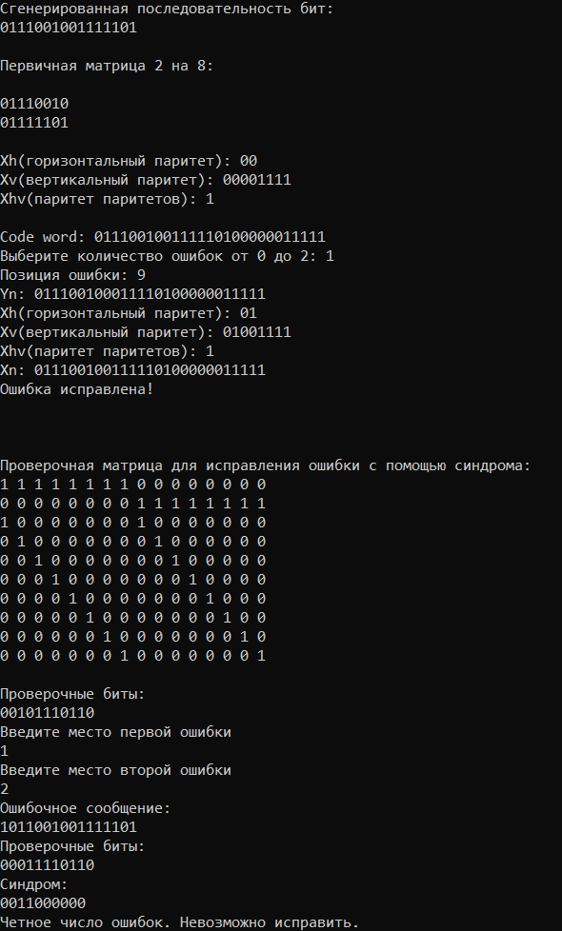

Рис.1 – Результат выполнения программы

# Вывод:

В данной лабораторной работе мною были приобретены навыки кодирования/декодирования двоичных данных при итеративных кодов.